**Sprint 2**

Alejandro Megías Mata,

Alejandro Garau Madrigal,

Jesús Parejo Aliaga,

Raúl Morales Perujo,

Pedro Gallego Vela,

Manuel Veredas Galdeano.

**v1.0**

**Duración del Sprint:** **3**

**Tareas a realizar:** **3**

**Reparto de Tareas:** **3**

**Planificación del Sprint:** **4**

# **Duración del Sprint:**

Está previsto que el sprint dure desde el 3 de Mayo hasta el 16 de Mayo.

# **Tareas a realizar:**

Durante este sprint se realizarán las siguientes tareas:

* Implementación de la clase AdsOrder.
* Implementación del chat, con la clase mensajes.
* Panel para usuario dentro de la aplicación.
* Búsqueda de usuarios dentro de la aplicación.
* Insertar mensajería dentro de la aplicación.
* Resolver las Issues que vayan surgiendo a lo largo de las semanas (Sobre la documentación).
* Implementar el timeout de los pedidos.

# **Reparto de Tareas:**

De la implementación de la clase AdsOrder se encargaran Alex Megías, Raúl y Manuel.

De la implementación del chat se encargaran Alejandro Garau, Jesús y Pedro.

Del panel de usuario se encargaran Pedro y Raul.

De la búsqueda de usuarios se encargaran Alex Megías y Manuel.

De insertar la mensajería se encargaran Jesus y Alejandro Garau.

El reparto de las issues se harán a medida que aparezcan.

De la implementación del timeout se encargará Alejandro Garau y Alex Megías.

# 

# **Planificación del Sprint:**

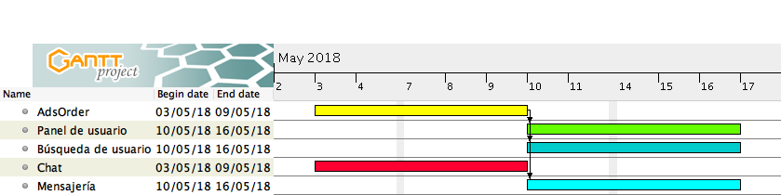

**Figura 1:** Planificación del Sprint 2